**COLÉGIO ESTADUAL DE EDUCAÇÃO PROFISSIONAL**

[**CARMELO PERRONE C E PE EF M PROFIS**](http://cdn.novo.qedu.org.br/escola/41071026-carmelo-perrone-c-e-pe-ef-m-profis)

**CURSO TÉCNICO EM INFORMÁTICA**

**EDSON GABRIEL POMMER CARDOSO**

**JULIANO ROBEDAN ARAUJO MENDES**

**POMMER ADVOCACIA**

**CASCAVEL - PR**

**2023**

**EDSON GABRIEL POMMER CARDOSO**

**JULIANO ROBEDAN ARAUJO MENDES**

**POMMER ADVOCACIA**

Projeto de Desenvolvimento de Software do Curso Técnico em Informática do Colégio Estadual de Educação Profissional Pedro Boaretto Neto – Cascavel, Paraná.

Orientadores: Profª Aparecida S.Ferreira[1]

Profª. ALESSANDRA M. UHL 2

**CASCAVEL - PR**

**2023**

**EDSON GABRIEL POMMER CARDOSO**

**JULIANO ROBEDAN ARAUJO MENDES**

**POMMER ADVOCACIA**

Este Projeto de Conclusão de Curso foi julgado e aprovado pelo Curso Técnico em Informática do Colégio Estadual de Educação Profissional Pedro Boaretto Neto.

Cascavel, Pr., xx de Xxxxx de 2023

**COMISSÃO EXAMINADOR**

|  |  |
| --- | --- |
| ______________________________  Profª. Aparecida da S. Ferreira1  Especialista em Tecnologia da Informação  *Faculdade de Ciências Sociais Aplicadas de Cascavel*  Orientadora | ______________________________  Profª ALESSANDRA MARIA UHL  Banco de dados |
| ______________________________  Profª. Aparecida da S. Ferreira1  Especialista em Tecnologia da Informação  *Faculdade de Ciências Sociais Aplicadas de Cascavel*  WEB DESIGN | ______________________________  Profª ELIANE MARIA DAL MOLIN CRISTO  Especialista em Educação Especial: Atendimento às Necessidades Espe. - Faculdade Iguaçu-ESAP  Coordenadora de curso |
|  |  |

Sumário

# INTRODUÇÃO

Com o avanço da tecnologia foram desenvolvidas diversas maneiras para economizar o tempo das pessoas, umas dessas maneiras seria o site de agendamento. Criado especialmente para economizar o tempo, podendo marcar visitas com dia e hora marcada, assim não precisando ir até o local para fazer isso.

 O agrupamento das datas e horários das pautas de audiências dos diversos tribunais em que o usuário possa exercer suas atividades laborativas (Tribunal Regional do Trabalho, Tribunal de Justiça do Estado do Pará, Tribunal Regional Federal, etc.), alertando a proximidade dessas, visando o preparo antecipado dos envolvidos para o evento, desta forma o projeto auxiliará o profissional na organização de seu escritório, atentando-os as audiências, que de praxe são esquecidas ou lembradas apenas “em cima da hora”, ressalta-se também que é importante o profissional manter seu clientes informados, sobreaviso quanto ao esperado, evitando remarcações, atrasos no tramite do processo, tal como perdas significativas nas decisões judiciais. (FERREIRA,2018)

Com base nisso desenvolvemos um site funcional para agendamento de visitas para uma advocacia, marcamos o dia e horário da visita, o assunto a ser tratado e não menos importante, os dados principais pessoais como: CPF/RG/CNPJ para consulta de antecedentes judiciais, NOME da pessoa(as) envidas no assunto ou nome da empresa, Sexo, número para contado caso aconteça algum imprevisto, e-mail para entrega de documentos e opcional o endereço.

[..] mas que agora se atenta a outra parte do aplicativo, que seria a organizacional e não informativo de horas e datas como nos e-mails acima demonstrado, seria o Excel (ferramenta do sistema operacional Windows), utilizada por alguns escritórios de advocacia para organizar as datas e horas fornecidas com e-mail de alguns tribunais. (FERREIRA,2018).

Utilizamos os conhecimentos de Banco de Dados, Programação Web, Design de interface, usabilidade, afim de proporcionar algo simples e fácil de ser utilizado por qualquer usuário.

e possível notar o quão mecânico e “artesanal” é a forma que se organizam hoje os diversos escritórios, possuindo formas diferentes cada escritório, cada advogado, uns utilizam de sistemas de planilha como Excel (programa do Windows de planilha), juntamente com impressões dessas planilhas colocando-as em local visível para que seja mais difícil passar despercebido as pautas. Recursos básicos que o aplicativo deve fornecer aos seus usuários, definindo os níveis de prioridade que possíveis programadores devem preocupasse a implementar o sistema, bem como a harmonia que os layouts devem ter com o ambiente de escritórios e tribunais, a simplicidade que deve ser colocada em foco haja vista os motivos identificados e já expostos em capítulos anteriores, bem como outras peculiaridades funcionais ressaltando o conforto para sua boa aceitação.

Conforme, Lampugnani (2017) Os processos seguem um ciclo que inclui, entre outros, reuniões com os clientes a quem o advogado representa ou a quem o processo está vinculado, e reuniões com pessoas do judiciário, as chamadas audiências, e a juntada de documentos. O controle desse ciclo pelo qual os processos passam pode ser auxiliado por um aplicativo computacional. Assim, o advogado pode mais efetivamente gerenciar sua agenda. Auxiliar os profissionais da área de direito no gerenciamento da sua agenda e das atividades relacionadas aos processos. Como principais tecnologias envolvidas no desenvolvimento do sistema.

## Apresentação do Problema

Sugerir a implementação de uma ferramenta onde seja possível solucionar transtornos recorrentes da ineficiência dos arquivos e métodos tradicionais como agendas não virtuais, trazendo mais conforto na relação outorgante outorgado, uma vez que o advogado terá aparato tecnológico para auxiliar seus clientes, com isso o nível de confiabilidade e preparo elevam e trazem mais segurança para que ambos os envolvidos se preparem e fiquem alerta para o 16 evento, para isso na utilização do sistema é necessário que o dispositivo móvel esteja conectado à internet e tenha espaço em sua memória para salvar as informações.

# 2 OBJETIVOS

.

• Criação de um site jurídico.

• Buscar informação periodicamente em tempo hábil.

• Salvar informações retiradas dos bancos de dados no aparelho do usuário para não mais ser necessário acesso à internet para a finalidade da ferramenta

• Automatizar o agendamento de todas as pautas do profissional

• Escolha adequada dos horários e dias dos avisos de proximidade da audiência

• Diminuição do estresse causado pela preocupação e acompanhamento paulatino das datas de audiência

• Alerta padronizado do aplicativo

• Possibilitar descobrisse a redução de custos com a implementação do projeto

• Projetar o aplicativo de forma que haja possibilidade de implementação de funcionalidades diversas do seu objetivo principal.

# 3 METODOLOGIA

Segundo Fonseca (2002) metodologia “é o estudo sistemático da organização, das direções a serem percorridas com a finalidade de realizar uma pesquisa ou um estudo”.

De acordo com Tartuce (2006) apud Gerhardt e Silveira (2009), a metodologia basicamente é “um conjunto de dados iniciais e um sistema de operações, que de acordo com os objetivos predeterminados, devem ser dispostos adequadamente para formular conclusões”.

Gil (2007) afirma que pesquisa é o método cientifico de forma a descobrir algo através de artigos científicos, respostas para nossos problemas.

Utilizaremos o método de pesquisa quantitativa-comparativa, na qual visa olhar para o mundo físico e transcrever para o virtual sem os problemas, facilitando assim diversos problemas e dificuldades que encontramos no dia-dia que podem ser facilitados na hora de efetuar uma compra. O método quantitativo comparativo baseia-se na pesquisa e comparação juntamente com a resolução dos problemas nele causado.

# 4 REFERENCIAL TEÓRICO

Neste projeto iremos utilizar as linguagens de programação HTML, CSS, JAVA SCRIPT, MySQL, PHP.

**HMTL:** HTML (HyperText Markup Language) é uma linguagem de marcação de hipertexto que foi criada por Tim Berners-Lee na CERN (European Council for Nuclear Research) na Suíça no início da década de 1990. Ela foi desenvolvida para ser uma linguagem de marcação simples que pudesse ser usada para criar documentos e páginas web, e para permitir a comunicação entre cientistas de universidades diferentes.

O protocolo HTTP (HyperText Transfer Protocol) TORRES (2018), foi criado na mesma época para permitir a transferência de dados entre sistemas de informação, e junto com o HTML, tornou possível a criação da World Wide Web (WWW), que é a rede mundial de computadores que usamos hoje.

TORRES, V. M. HTML e seus Componentes. **Revista Ada Lovelace**, v. 2, p. 99–101, 20 dez. 2018.

**CSS:** A atribuição Css é uma abreviação de Cascading Folhas de estilo". como o nome indica, CSS tem propriedades de "linguagem de folha de estilo" MIT (2021), o que significa linguagem programação usada para web design. CSS é a linguagem de programação usada para projetar uma página de site, usando CSS marcadores que conhecemos com Id e Class. Junto

o mundo em desenvolvimento de programação e tecnologia, CSS não apenas usado em HTML e apenas XHTML.

MIT, U. G. S., S. ST,. **Tutorial Cascading Style Sheets (CSS)**. [s.l.] Media Sains Indonesia, 2021.

**JAVA SCRIPT:** JavaScript é a linguagem de programação da web e é amplamente utilizada em sites modernos. Todos os navegadores modernos possuem interpretadores JavaScript, o que a torna a linguagem de programação mais presente na história. É parte da tríade de tecnologias essenciais para desenvolvedores web, juntamente com HTML (especificação de conteúdo) e CSS (especificação de apresentação).

JavaScript é uma linguagem de alto nível, dinâmica, interpretada e não tipada. Ela é conveniente para estilos de programação orientados a objetos e funcionais. Sua sintaxe foi derivada de Java, com influências das funções de primeira classe de Scheme e da herança baseada em protótipos de Self.

Embora o nome "JavaScript" seja semelhante a Java, as duas linguagens são distintas. JavaScript evoluiu além de suas origens como linguagem de script e se tornou uma linguagem robusta e eficiente. Não é necessário conhecimento prévio em Java, Scheme ou Self para aprender e utilizar JavaScript.

A versão mais recente da linguagem (ES2021 ou ES12) introduziu novos recursos para o desenvolvimento de software em grande escala. JavaScript está presente em uma variedade de dispositivos FLANAGAN (2004), desde computadores de mesa até consoles de jogos, tablets e smartphones.

FLANAGAN, David. **JavaScript: o guia definitivo**. Bookman Editora, 2004.

**MySQL:** A utilização de bancos de dados no desenvolvimento de aplicações automatizadas por computador é uma realidade bastante concreta nos últimos anos. Seja no próprio setor de TI, seja em outros, como bancário, aviação, alimentício, comércio de produtos e serviços, em praticamente qualquer área seu nível de crescimento pode ser limitado caso suas estruturas não forneçam mecanismos automatizados para executar os negócios corporativos, e, para isso, o armazenamento de suas informações é fundamental.

O MySQL é um banco de dados completo MILANI (2007), robusto e extremamente rápido, com todas as características existentes nos principais bancos de dados pagos existentes no mercado. Uma de suas peculiaridades são suas licenças para uso gratuito, tanto para fins acadêmicos como para realização de negócios, possibilitando que na maioria dos casos as empresas o utilizem livremente.

MILANI, A. **MySQL - Guia do Programador**. [s.l.] Novatec Editora, 2007.

**PHP:** O PHP (inicialmente chamado de Personal Home Page Tools) DALL’OGLIO (2015), é uma linguagem de programação criada por Rasmus Lerdorf no outono de 1994. Inicialmente, consistia em um conjunto de scripts em linguagem C, utilizados por Lerdorf para monitorar o acesso ao seu currículo online. Com o tempo, mais pessoas começaram a utilizar o PHP, e Lerdorf adicionou recursos como interação com bancos de dados. Em 1995, o código-fonte do PHP foi liberado e mais desenvolvedores se juntaram ao projeto. Por um breve período, o PHP foi chamado de FI (Forms Interpreter).

O PHP passou por várias reescritas ao longo do tempo. Uma segunda versão, chamada PHP/FI 2, foi lançada em novembro de 1997. Nessa época, aproximadamente 1% da internet já utilizava o PHP. Em 1998, Andi Gutmans e Zeev Suraski, estudantes que utilizavam o PHP em um projeto acadêmico, uniram-se a Lerdorf para aprimorar a linguagem. Eles reescreveram todo o código-fonte e lançaram o PHP 3 em junho de 1998. O PHP 3 trouxe recursos como extensibilidade, conexão com bancos de dados, suporte a orientação a objetos e uma nova API.

Em 2000, o PHP 4 foi lançado, baseado no Zend Engine, um novo mecanismo de processamento criado por Zeev e Andi para melhorar o desempenho e a modularidade do PHP. O PHP 4 trouxe melhorias, como seções e suporte a diferentes servidores web, e permitia ser utilizado como linguagem para shell script.

No entanto, o PHP ainda necessitava de mais suporte à orientação a objetos, que foi introduzido no PHP 5 em julho de 2004. Desde então, o PHP continua a adicionar recursos e se estabelece como uma das linguagens de programação orientada a objetos mais utilizadas no desenvolvimento web. Estima-se que o PHP seja usado em mais de 80% dos servidores web, consolidando sua posição como a linguagem mais popular para desenvolvimento web.

DALL’OGLIO, P. **PHP Programando com Orientação a Objetos 3a Edição**. [s.l.] Novatec Editora, 2015.

# 5 DOCUMENTAÇÃO do projeto

**Ciclo de Vida:** O termo "ciclo de vida do sistema" descreve as várias fases pelas quais um sistema passa à medida que se desenvolve, desde a concepção até a desativação. Embora possam ocorrer de forma iterativa e interativa em metodologias mais contemporâneas, como a engenharia de software ágil, essas etapas são normalmente organizadas em uma ordem sequencial.

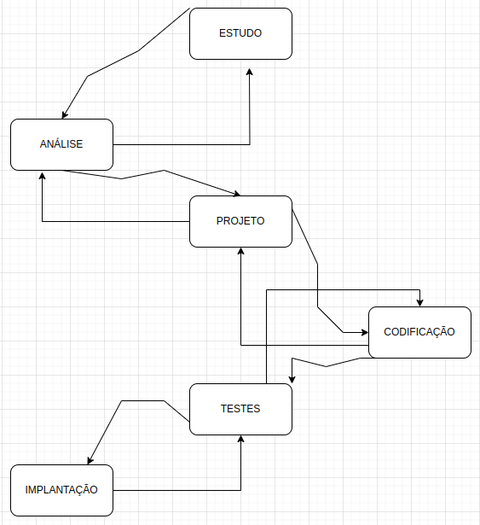

**Modelo lógico:** modelo lógico é uma representação abstrata de um sistema ou conjunto de informações que descreve as relações entre seus elementos e as regras que governam seu funcionamento. Ele é usado na informática para descrever a estrutura e o comportamento de um sistema antes da sua implementação. Exemplos de modelos lógicos incluem o modelo de dados relacional, o modelo de entidade-relacionamento, o modelo de processo, o modelo de objetos e o modelo de redes. Esses modelos ajudam a compreender e analisar o sistema antes da sua construção.

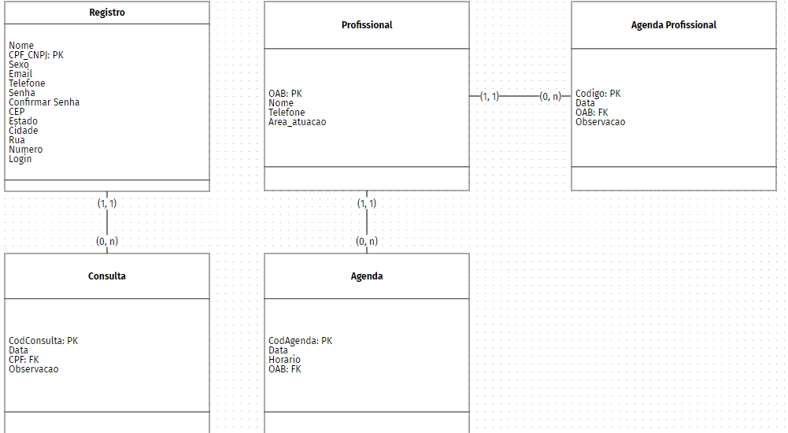

**Modelo Conceitual:** modelo conceitual é um tipo de modelo lógico que representa os conceitos e as relações essenciais de um domínio de informações. Ele descreve as entidades, atributos e relacionamentos de forma abstrata, independentemente de uma tecnologia específica. É utilizado para compreender os requisitos do sistema e organizar as informações de forma clara e abstrata, servindo como base para outros modelos lógicos.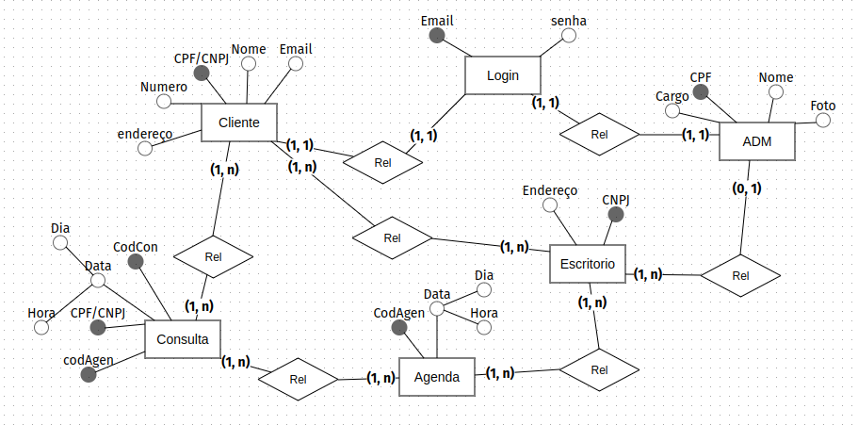

## 5.1 Requisitos: As funcionalidades, recursos e limites que um sistema deve cumprir

## para atender às expectativas do usuário e atingir seus objetivos são referidos como

## requisitos do sistema, também conhecidos como requisitos de software ou

## especificações do sistema. Essas especificações descrevem as funções,

## comportamentos e restrições que o sistema deve cumprir.

## Requisitos de sistema claros, consistentes e testáveis ​​são cruciais. Eles devem

## levar em consideração tanto os requisitos do usuário quanto as limitações do

## ambiente em que o sistema será empregado. Além disso, os requisitos devem ser

## completa e claramente documentados para que possam ser usados ​​como base para

## o projeto, implementação, teste e validação do sistema.

## 5.1.1 Requisitos funcionais: Esses são os recursos e ações precisos que o sistema deve oferecer. Eles descrevem as etapas que o sistema deve executar em resposta a entradas e circunstâncias específicas. Como ilustração, uma necessidade funcional para um sistema de reserva de hotel seria "permitir que os usuários façam reservas on-line" ou "enviar um e-mail de confirmação após a conclusão da reserva". Casos de utilização, cenários e histórias de usuários são frequentemente usados ​​para definir necessidades funcionais.

### **5.1.2 Requisitos não funcionais:** Esses são os requisitos para os atributos ou restrições de qualidade do sistema. Embora não afetem diretamente certas operações, eles têm impacto sobre como o sistema funciona e como as pessoas interagem com ele. Desempenho, segurança, usabilidade, confiabilidade, escalabilidade e interoperabilidade com outras tecnologias são alguns exemplos de critérios não funcionais. Essas especificações são frequentemente expressas em termos de métricas quantificáveis, como o tempo máximo de resposta, o número de usuários simultâneos ou necessidades específicas de segurança.

Fonte: O autor, 2022

## Diagrama de Contexto

Diagrama de contexto é uma ferramenta visual utilizada na análise e modelagem de sistemas ou processos. Ele fornece uma visão geral simplificada do sistema ou processo em questão, mostrando suas principais interações com o ambiente externo. Essa representação ajuda a entender o sistema em um nível elevado, sem entrar em detalhes específicos sobre seus componentes internos.

O objetivo do diagrama de contexto é identificar as entidades externas que interagem com o sistema e os principais fluxos de dados entre o sistema e essas entidades. Ele é frequentemente usado no início do processo de modelagem para estabelecer os limites do sistema e entender o contexto em que ele opera.

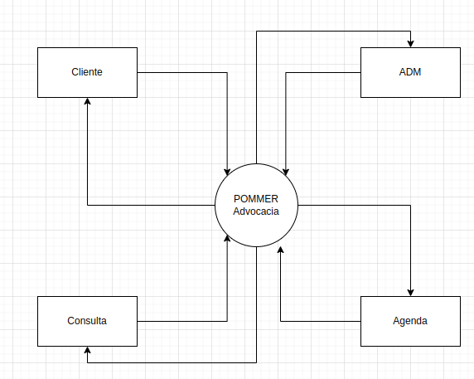

## Diagrama de Fluxo de dados

Os Diagramas de Fluxo de Dados são usados para visualizar e comunicar o fluxo de informações dentro de um sistema, ajudando a identificar pontos de entrada e saída de dados, as transformações que ocorrem nos dados e os pontos de armazenamento. Eles são úteis para entender a lógica e a estrutura do sistema, bem como para identificar possíveis áreas de melhoria ou otimização.

Os DFDs podem ser criados em vários níveis de detalhe, permitindo que você vá desde uma visão geral de alto nível até uma representação mais detalhada dos processos e interações do sistema. Isso ajuda a decompor um sistema complexo em partes menores e mais gerenciáveis para uma compreensão mais profunda e eficaz.

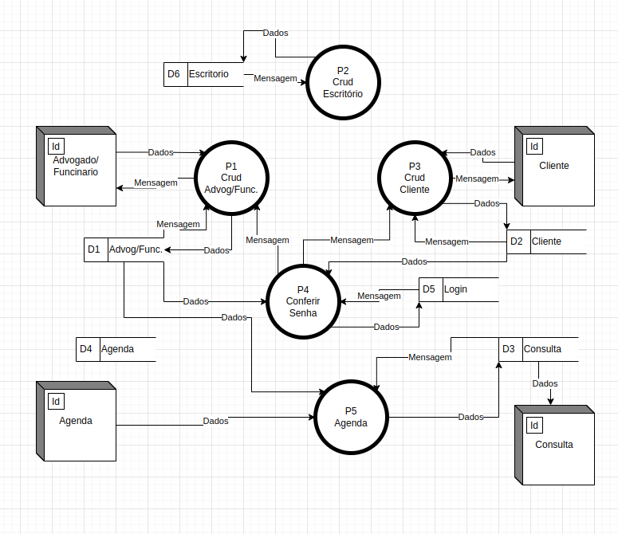

## Diagrama de Entidade e relacionamento

Os Diagramas de Entidade-Relacionamento são úteis para visualizar a estrutura de dados de um sistema, ajudando a identificar as entidades importantes, seus atributos e como elas se relacionam. Isso é essencial para projetar a estrutura de um banco de dados de forma eficaz, garantindo que os dados sejam armazenados de maneira organizada e que as relações entre os diferentes elementos sejam bem definidas.

Esses diagramas também auxiliam na comunicação entre os membros da equipe de desenvolvimento, analistas e stakeholders, garantindo que todos tenham uma compreensão clara da estrutura de dados e das interações dentro do sistema.

## Dicionário de Dados

Um dicionário de dados é uma ferramenta de documentação que lista e descreve os elementos de dados utilizados em um sistema de informação, banco de dados ou projeto de software. Ele fornece uma referência centralizada para todas as definições e características dos dados utilizados em um sistema, tornando mais fácil para os membros da equipe de desenvolvimento, analistas e outros stakeholders entenderem e comunicarem-se sobre os dados de maneira consistente.

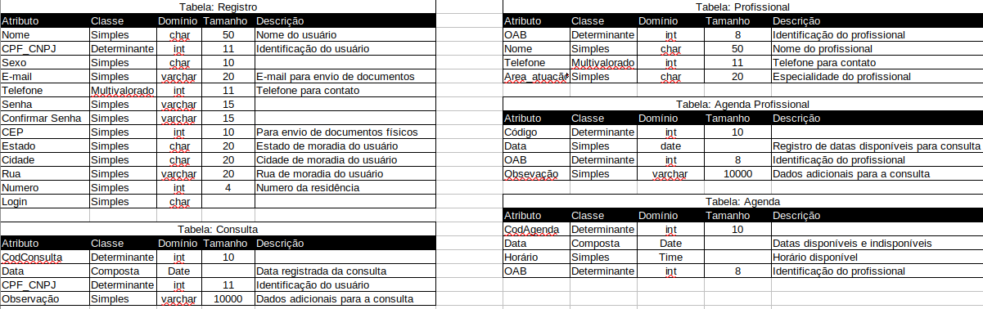

## Diagrama de Caso de Uso

O Diagrama de Caso de Uso é uma ferramenta de modelagem usada na engenharia de software para representar visualmente as interações entre os atores (usuários ou sistemas externos) e o sistema que está sendo desenvolvido. Ele ajuda a capturar os requisitos funcionais do sistema, identificando os principais cenários de uso e as funcionalidades que o sistema oferecerá aos seus usuários.

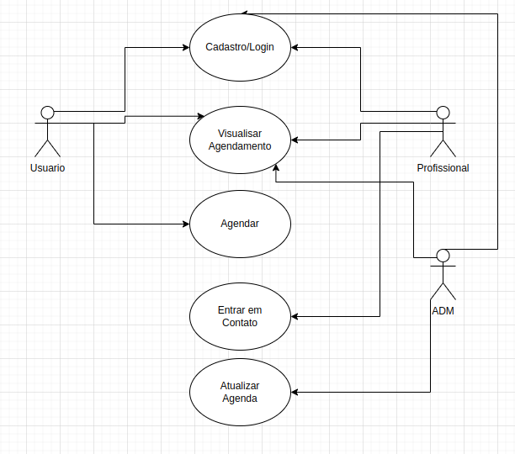

### Cadastrar

### Logar

### Cadastro de funcionário/profissional

### Consultar profissionais

### Agendamento

## Diagrama de Classe

**Fonte: O autor, 2022**

## Diagrama de Sequência

**Fonte: O autor, 2022**

## Diagrama de Atividade

**Fonte: O autor, 2022**

# Telas

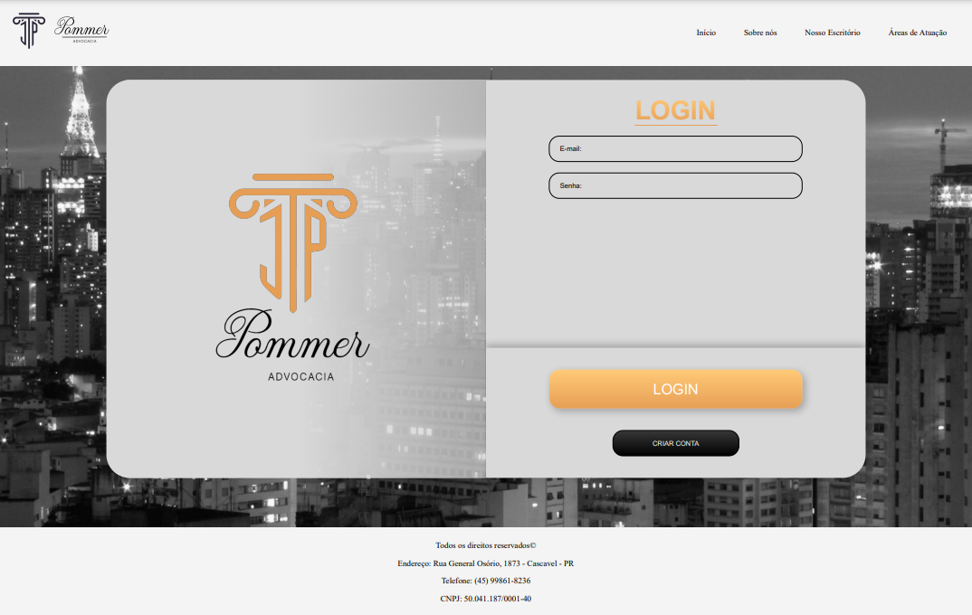

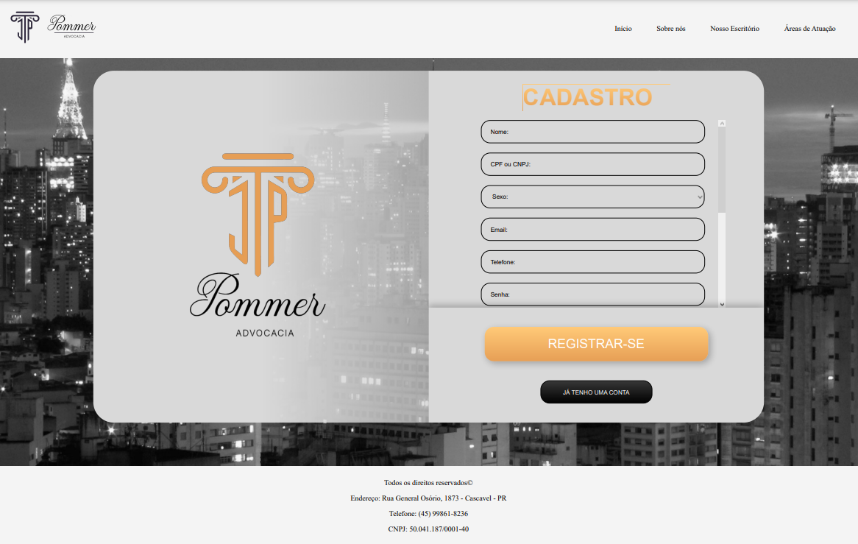

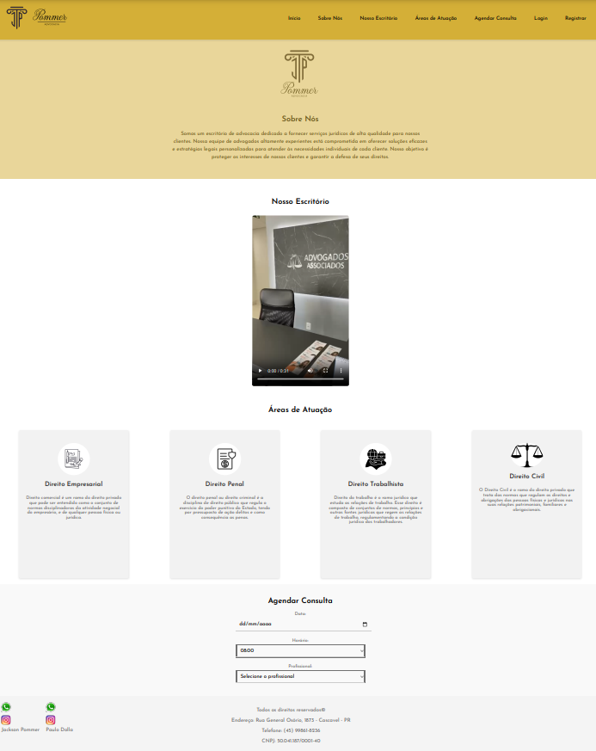

# Conclusão

# REFERÊNCIAS

TORRES, V. M. HTML e seus Componentes. **Revista Ada Lovelace**, v. 2, p. 99–101, 20 dez. 2018.

FLANAGAN, David. **JavaScript: o guia definitivo**. Bookman Editora, 2004.

MILANI, A. **MySQL - Guia do Programador**. [s.l.] Novatec Editora, 2007.

DALL’OGLIO, P. **PHP Programando com Orientação a Objetos 3a Edição**. [s.l.] Novatec Editora, 2015.

MIT, U. G. S., S. ST. **Tutorial Cascading Style Sheets (CSS)**. [s.l.] Media Sains Indonesia, 2021.

1. Especialista em Educação Permanente: Saúde e educação pela FioCruz – Fundação Osvaldo Cruz. Especialista em tecnologias da Informação pela UNIVEL – União Educacional de Cascavel. Pedagoga formada pela UNIPAR – Universidade Paranaense. Professora do núcleo técnico do Estado do Paraná – Ensino médio técnico.

   2